《白箱》第15集解说

[[http://pic1.zhimg.com/da8e974dc_s.jpg](http://www.zhihu.com/people/zecy)zecy](http://www.zhihu.com/people/zecy) · 8 个月前

[《白箱》制作流程图及进度表解说](http://zhuanlan.zhihu.com/zc-anime-note/19867373)  
[《白箱》第1集解说](http://zhuanlan.zhihu.com/zc-anime-note/19867387) | [《白箱》第2集解说](http://zhuanlan.zhihu.com/zc-anime-note/19872691) | [《白箱》第3集解说](http://zhuanlan.zhihu.com/zc-anime-note/19877513)  
[《白箱》第4集解说](http://zhuanlan.zhihu.com/zc-anime-note/19883352) | [《白箱》第5集解说](http://zhuanlan.zhihu.com/zc-anime-note/19889158) | [《白箱》第6集解说](http://zhuanlan.zhihu.com/zc-anime-note/19894634)  
《白箱》第7~8集解说（无）| [《白箱》第9集解说](http://zhuanlan.zhihu.com/zc-anime-note/19909601) |[《白箱》第10集解说](http://zhuanlan.zhihu.com/zc-anime-note/19914313)  
[《白箱》第11集解说 |](http://zhuanlan.zhihu.com/zc-anime-note/19919211)[《白箱》第12集解说](http://zhuanlan.zhihu.com/zc-anime-note/19926545)|[《白箱》第13集解说](http://zhuanlan.zhihu.com/zc-anime-note/19934655)  
[《白箱》第14集解说](http://zhuanlan.zhihu.com/zc-anime-note/19939207)

　　久违的解说回。基本上的内容就是动画制作的一些前期准备工作，各种设定的讨论，演出讨论、作画讨论、作监讨论、剧本试读，基本上在第一集的时候都已经提到和说明过了，而且这一集的说明也很充分了，一些术语爱奇艺的官方版本也有说明，应该不会有不懂的地方了。  
  
　　内容方面，原作者还是知道作品动画化的，看来 P.A 是不会玩那么敏感的梗了。和平的一集，然后结尾爆出原作者不满意角色设定而全部要推倒重来的大危机，和之前的模式差不多。  
  
**【亚马逊的白牛】**  
  
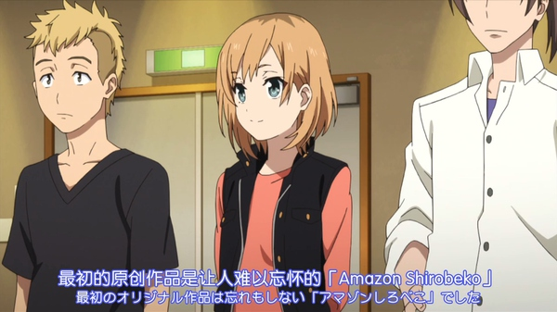　　NETA 日本动画史上第一部彩色电视动画《森林大帝》，改编自手冢治虫的同名漫画。之前也有提过，武藏野动画的原型应该是手冢治虫的虫 Production。  
  
　　《森林大帝》：  
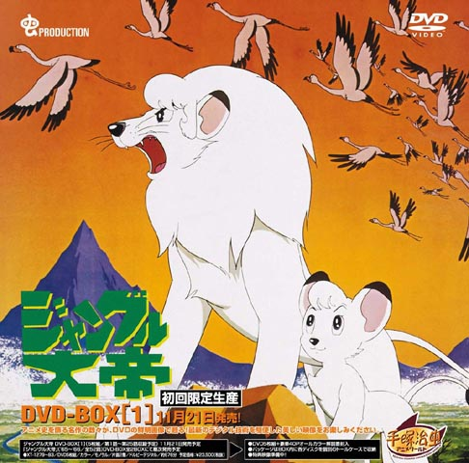  
**【剧本试读 / 本読み】**  
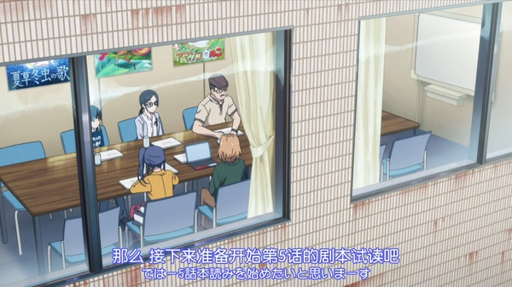

　　动画剧本创作流程大致上是这样的：根据导演、制片人的意思创作出故事的大纲，然后进行试读，根据意见进行修改，再试读，直到通过。下一步就是根据大纲开始每一集故事剧本的创作，创作出来的剧本再进行试读，然后根据意见进行修改，再试读，直到通过。  
  
　　根据情况，不同的编剧修改的次数不一样。通常请可改 3 到 5 次就差不多了。如果是新手的话，改 10 次也是有可能的。  
  
　　所以在大多数情况下，编剧的工作就是做命题作文，导演或者制片人出题，然后编剧来写，每一集大致的内容会由剧本统筹根据大纲来定好。所以编剧发挥的地方实际上是更细节的部分，比如台词的内容，场景的切换和衔接这些地方。故事的发展作为编剧基本上是无力改变的——除非剧本统筹和导演认可了。  
  
　　从这个角度来看，编剧可以有多大的发挥空间，其实很看剧本统筹了导演对剧本的控制有多强。有的导演是不怎么控制剧本的，让剧本统筹甚至编剧自己来搞定，他自己关注画面表现方面的内容。有的导演则是对剧本的控制欲很强，甚至自己来做剧本统筹甚至编剧。  
  
　　那么问题来了，如月被击沉是谁的错？  
  
　　A. 草川启造（导演）  
　　B. 花田十辉（剧本统筹）  
　　C. 吉野弘幸（当集编剧）  
　　D. 角川（投资方）

　　给你们看看吉野弘幸的发言作为参考：

ファンを惹きつける脚本のコツは、満足させないこと。  
ファンが、『こうなるだろうな？』とか、 『こうなって欲しい』って思っていることは、絶対に実現させない。実現しちゃうと、そこで満足しちゃう。  
そうしたら、そのあとに興味を持ってくれなくなるんです。だから、わざと小さな矛盾を入れたり、 伏線っぽいことを臭わしておいて、でも回収しないというようなことをする。  
僕と監督の間では、 ”ノイズを入れる”って符丁で呼んでます。　  
そういうことをすると、作品に対してフラストレーションがたまる。 常識的に考えれば、それで見なくなっちゃうんじゃないかって思うかも知れないれど、そうならない。  
かえって、最後まで好奇心を持って見てくれるようになる。  
現に、脚本の内容や僕に対して、非難のメールが沢山来るけれど、そうやって、  
文句を言っている人たちは、 毎回欠かさず見てくれている。  
僕にとってアンチ吉野は、大切なご贔屓様です。（笑）

**【原作之后的展开】**

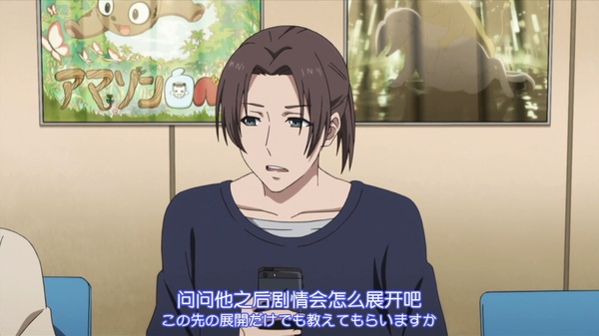

　　对于改编动画来说实际上是很正常的情况。因为动画的篇幅是很有限的，最短一个季度可能只有 10 集，所以要做完一部连载中的作品基本上是不可能的。正如之前的解说提到的，做到一个篇章的终结是比较稳妥的做法。  
  
　　有时候原作的连载情况比较尴尬，已经完结的篇章不够动画做，但是还在连载的篇章还没有完结。这种时候最稳妥的做法就是询问原作者之后的发展，因为就算还没有做出来，对于后面的发展，原作者或者编辑都有有个大概的方向的，根据这个方向编剧可以进行创作。由原作者来当剧本的监修的情况其实也很常见。现在很多动画是由轻小说或者是小说改编的，原作者有文字功底，这些作者自己来写剧本的情况也越来越多了。  
  
　　现在《三女》的情况就是责任编辑完全不靠谱，而主创团队见不到作者，所以故事的发展完全无法把握。  
  
　　我这里正好有个真实的剧本试读会议视频，大家感受一下。作品是《神样 DOLLS 》。导演是岸诚二，剧本统筹是上江洲诚。如果对这对组合没有什么感觉的话，知道《女神异闻录4》《苍蓝钢铁的琶音》《弹丸论破》《结城友奈是勇者》《暗杀教室》是就这两个家伙做的就可以了。

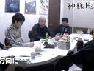

《神样DOLLS》剧本会议现场

http://v.youku.com/v_show/id_XODc4OTQwNzQ4.html

**【现场取材】**  
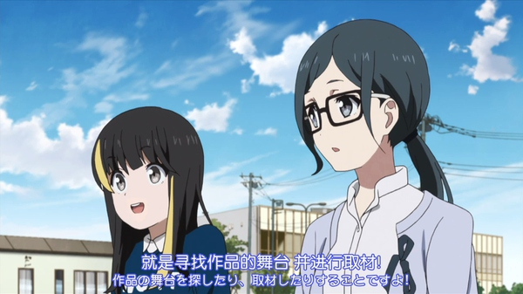　　虽然做动画是靠画的，但是现场取材还是相当重要的一环，尤其是有现实背景的作品。这种取材是也出现「胜地巡礼」的前提条件。而由于胜地巡礼带动的旅游激活了当地的经济，所以反过来有了放多刻意使用实景的作品。  
  
  
**【这样的画可以吗？】**  
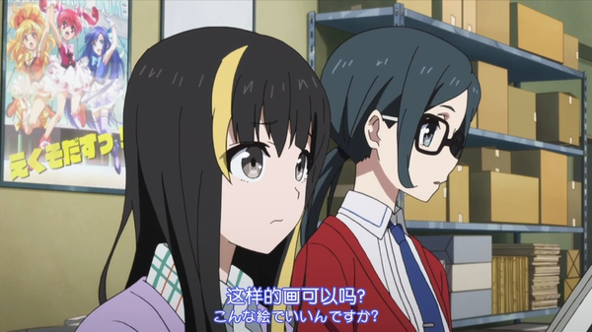　　本集的标题，其实是个双关。表面上是指「分镜稿画得那么随便可以吗」，但是实际上是指「还没有得到原作者的回复就这样制作可以吗」。  
  
　　不过说到分镜稿的画，人物画得好不好实际上并不重要。如果是动画师出身的分镜师角色会画得比较好，但是对于很多从制作进行、摄影、演出助手出身的分镜师，因为本来就缺乏足够的作画能力，所以画出来的画其实会很差。  
  
　　但是，分镜稿的只要交代清楚镜头内容的大致构造就可以了，原画师会根据这个来画 Layout，之后还有 Layout 检查，确保 Layout 符合分镜的要求，所以分镜本身不需要画的很漂亮。当然，如果画得好那是锦上添花的事情。  
  
  
**【分镜讨论会】**  
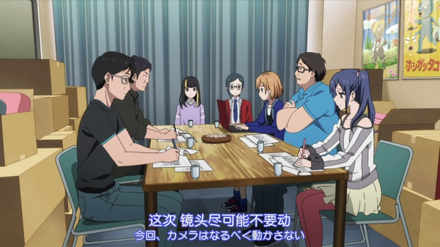　　由导演向演出（或者专门的分镜师）说明画分镜和演出时候的注意事项，以做到风格上的统一。通常是画面设计、镜头运用、时间分配之类比较大的内容，具体还是会由演出或者分镜师自己来把握。  
  
  
**【半页 / ペラ】**  
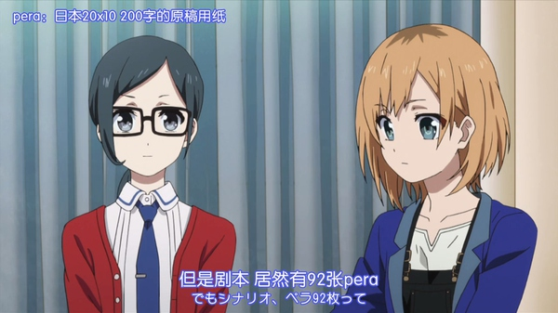　　日本动画的剧本编写已经基本上换成了电子文档，默认使用的格式是 20 字×40 行，一页 800 字。而在手写时代用的是一种 20 字×10 行，每页 200 字的剧本用原稿纸，是标准原稿纸 20 字×20 行的一半。这种只有标准纸一半的剧本原稿纸一张就叫「 1 ペラ」（半页），电脑原稿一页就是「 4 ペラ」。通常一集 30 分钟的电视动画原稿量是 75 张半页左右。  
  
　　标准原稿纸：  
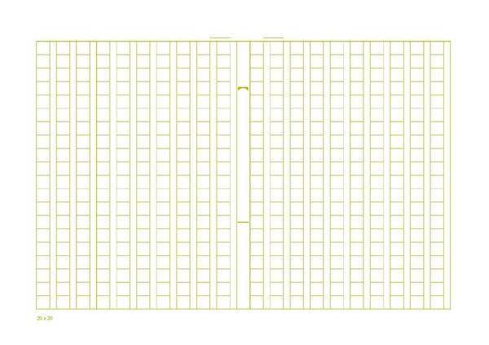　　只有半页的剧本原稿：  
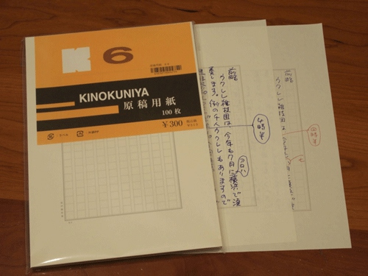　　电子原稿：  
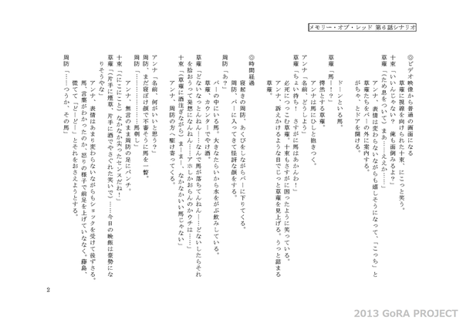  
  
**【CG 外包】**  
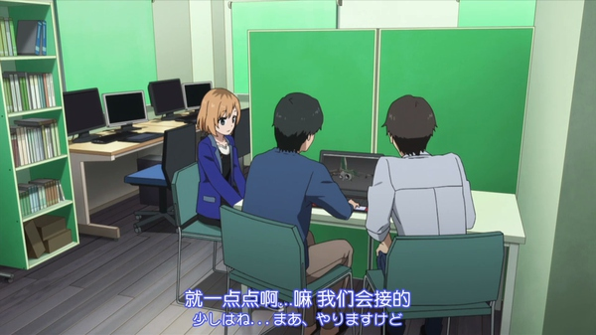　　把本社分不出精力来完成的部分外包给其他公司或者工作室来完成。  
  
  
**【脚本 / Script / スクリプト】**  
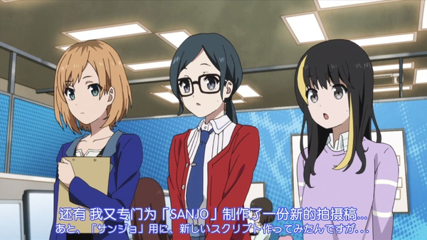　　这里说的是 After Effect 用的脚本。就是脚本语言的那个脚本。通过脚本可以高效完成很多工作，比如调色呀，增加某种特效呀之类的。在集体制作中，脚本除了能够提高工作效率，也能让制作标准化，因为一些需要统一的参数都可以写到脚本里面，大家直接用就可以了。 Adobe 家族的软件基本上都支持导入脚本，包括我们见得最多的 Photoshop。  
  
  
**【音乐制作】**  
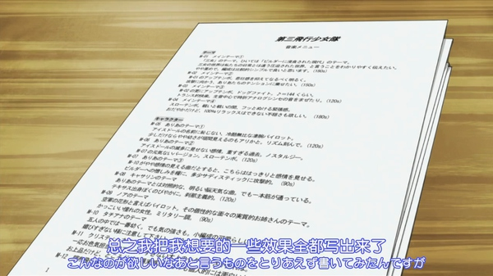　　音乐这种专业性极强的工作动画公司自身是无法完成的，都是委托外部的音乐制作公司或者是独立的作曲家来完成。我们在 OP 的 Staff 表中经常看到的「音乐」或者「音乐制作」就是这些公司。除了片头曲和片尾曲之外，背景音乐也是十分重要的部分。  
  
  
**【数码分镜】**  
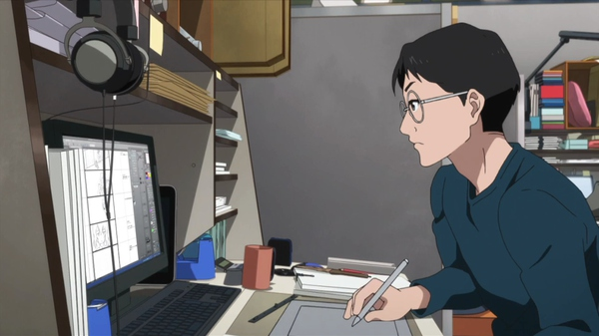　　比起作画部分，分镜稿的制作更早进入了数码制作的时代，很多新晋的演出家喜欢用电脑来画分镜。除了方便修改之外，一些素材也能直接拿过来用，省功夫的他同时分镜稿也更好懂。  
  
　　电视动画《织田信奈的野望》第 6 集分镜稿：  
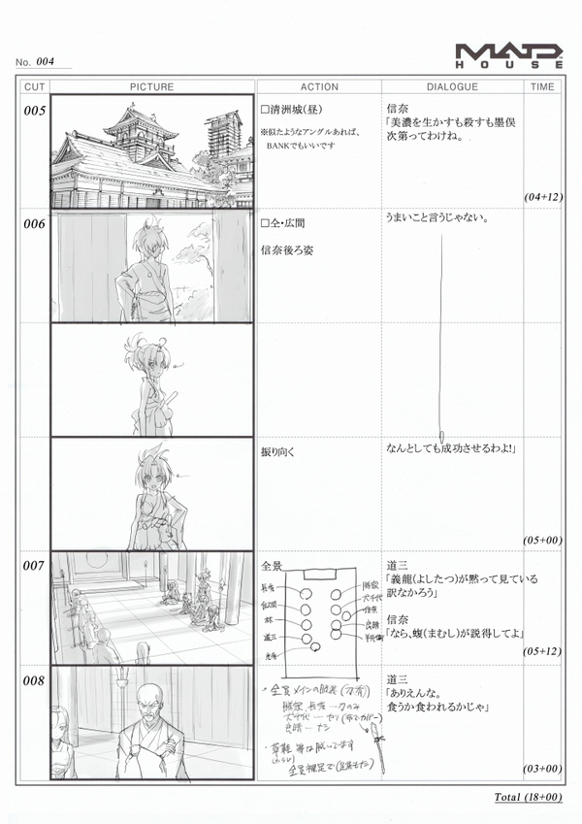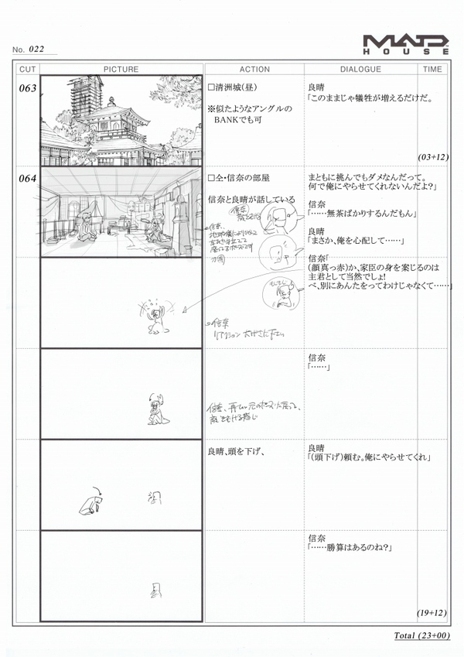  
  
**【香盘表】**  
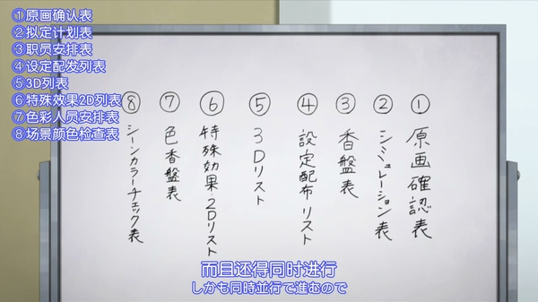　　「香盘」这个词来源于一种用来烧香计时的用具：  
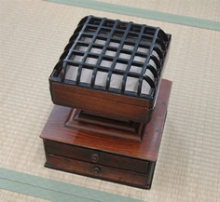　　戏剧制作中用一种表格来记录不同人物的登场顺序、时间和场景，因为表格像香盘，所以叫香盘表。  
  
　　动画制作中的香盘表也差不多，是记录了场景、卡数、负责人等内容的一个表格。  
  
　　《动画未来 2013 》作品《小魔女学院》的香盘表：  
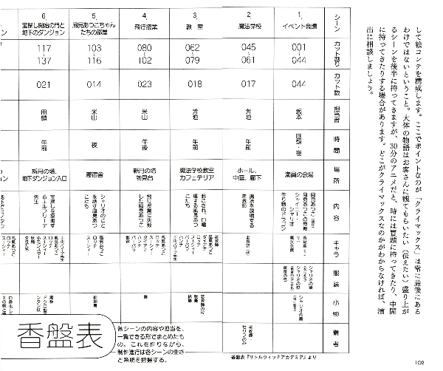　　这个表格的作用是让制作进行可以全面把握相关的场景和镜头中应该要有的内容。在准备设定资料时很重要。比如对于负责的镜头有特定道具的原画师，要记得给他们相关道具的设定稿，对于角色换了其他服装的镜头，要记得给相关服装的资料。同时这个表也是制作进行对原画进行初步检查时的参照。  
  
　　而后面的「色香盘表」也是差不多，不过记录的是颜色方面的资料。  
  
  
**【原作方的大坑】**  
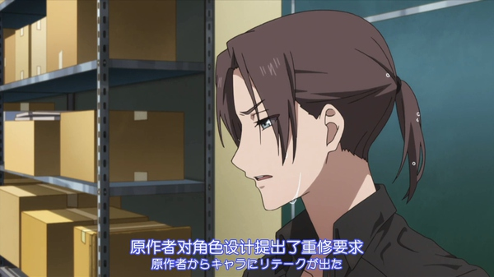　　终于还是出事了，意料之中的大危机。如果不是武藏野而是其他更大规模底气更足的公司，这种制作途中的修改要求估计还会直接给硬顶回去，但是武藏野是竭尽全力才抱到大腿拿到这种大热的项目，立场上很弱，碰上这样的也只能认倒霉了。

[分享](javascript:;)

[举报](javascript:;)

[141 赞](javascript:;)

[李可达](http://www.zhihu.com/people/echorish)[远离家乡的孩子](http://www.zhihu.com/people/yuan-chi-jia-xiang-de-hai-zi)[某羊](http://www.zhihu.com/people/mou-yang-66)[情报搜掠者](http://www.zhihu.com/people/qing-bao-sou-lue-zhe)[Shinhara Inoue](http://www.zhihu.com/people/jing-shang-xin-yuan-66)[陆思廷](http://www.zhihu.com/people/styru)

[《白箱》第14集解说](http://zhuanlan.zhihu.com/zc-anime-note/19939207)[《白箱》第16集解说](http://zhuanlan.zhihu.com/zc-anime-note/19949337)

42 条评论

* [http://pic3.zhimg.com/e273f69d6_xs.jpg](http://www.zhihu.com/people/qiu-ran-ke-37)

[虬髯客RAmen](http://www.zhihu.com/people/qiu-ran-ke-37)

沙发again

8 个月前

* [http://pic2.zhimg.com/c62a1fd08ac80cb20d16412bbcd8cb45_xs.jpg](http://www.zhihu.com/people/lin-shao-xuan)

[林绍轩](http://www.zhihu.com/people/lin-shao-xuan)

先点赞再看>.< 顺便请问大大我能把这系列的文章转载到我个人的微信公众号上吗？我会好好的写明原作者和出处的>.<

8 个月前

* [http://pic1.zhimg.com/9a77f38a11a3eb21f269bc70d5c4daa0_xs.jpg](http://www.zhihu.com/people/13eyes)

[13eyes](http://www.zhihu.com/people/13eyes)

干死草川启造！！！

8 个月前

* [http://pic2.zhimg.com/c62a1fd08ac80cb20d16412bbcd8cb45_xs.jpg](http://www.zhihu.com/people/lin-shao-xuan)

[林绍轩](http://www.zhihu.com/people/lin-shao-xuan)

233舰娘梗……

8 个月前 1 赞

* [http://pic1.zhimg.com/da8e974dc_xs.jpg](http://www.zhihu.com/people/zecy)

[zecy](http://www.zhihu.com/people/zecy)（作者） 回复 [林绍轩](http://www.zhihu.com/people/lin-shao-xuan)

可以。

8 个月前

* [http://pic3.zhimg.com/e079fbc1ab23d6fd9f91fc8e077461ce_xs.jpg](http://www.zhihu.com/people/echorish)

[李可达](http://www.zhihu.com/people/echorish)

剧本统筹击沉就如月！

8 个月前

* [http://pic2.zhimg.com/c62a1fd08ac80cb20d16412bbcd8cb45_xs.jpg](http://www.zhihu.com/people/lin-shao-xuan)

[林绍轩](http://www.zhihu.com/people/lin-shao-xuan) 回复 [zecy](http://www.zhihu.com/people/zecy)（作者）

谢谢大大>.<

8 个月前

* [http://pic1.zhimg.com/da8e974dc_xs.jpg](http://www.zhihu.com/people/li-cai-sheng)

[李财圣](http://www.zhihu.com/people/li-cai-sheng)

先赞在看

8 个月前

* [http://pic2.zhimg.com/5e478cbddc4c50943e9619fd6b8f04e1_xs.jpg](http://www.zhihu.com/people/huang-wei-8-95)

[Etialut](http://www.zhihu.com/people/huang-wei-8-95)

如月击沉，赤城雷击处分，poi发狂估计都会有嗯嗯

8 个月前

* [http://pic1.zhimg.com/4adb6272b2fd5a54353d34a0209578a0_xs.jpg](http://www.zhihu.com/people/wang-wen-dong-20)

[王文栋](http://www.zhihu.com/people/wang-wen-dong-20) 回复 [Etialut](http://www.zhihu.com/people/huang-wei-8-95)

那长门岂不是

8 个月前

* [http://pic4.zhimg.com/c76ec260b2b8eb68db07c8a93fcf987f_xs.jpg](http://www.zhihu.com/people/li-tuo-heng)

[Todd Lii](http://www.zhihu.com/people/li-tuo-heng)

突然想到一个问题，做改编动画的时候，开工之前不会签一些协议确定权责什么的嘛？最后像这样炸雷导致实际损失了，责任由谁来背？目前来看武藏野貌似就是吃了哑巴亏了。

8 个月前

* [http://pic1.zhimg.com/2a80e4b5c_xs.jpg](http://www.zhihu.com/people/xiang-xiao-5)

[向骁](http://www.zhihu.com/people/xiang-xiao-5)

日本不是号称合同市场而不是甲方市场吗？一切靠合同办事，而不是向甲方倾斜

8 个月前

* [http://pic4.zhimg.com/6ff493973_xs.jpg](http://www.zhihu.com/people/redsky)

[RedSky](http://www.zhihu.com/people/redsky)

能给吉野弘幸那段话做个翻译么？谷歌渣翻怎么都看不懂Orz

8 个月前

* [http://pic3.zhimg.com/bb9d13dba_xs.jpg](http://www.zhihu.com/people/hat600)

[hat600](http://www.zhihu.com/people/hat600)

如月沉船肯定是花田的锅，但是活活插旗子插沉这种奇葩死法恐怕吉野也难逃其咎吧……另外日语水平不够求翻译。

8 个月前

* [http://pic3.zhimg.com/189a9926e_xs.jpg](http://www.zhihu.com/people/lin-luo-29)

[林洛](http://www.zhihu.com/people/lin-luo-29)

吉野：舰娘是三分战斗七分日常的卖萌番。老虚：小圆是部治愈人心的番。富野：v高达是子供向

8 个月前 6 赞

* [http://pic1.zhimg.com/4d23a1e1f6021e937f2ab870b59f7958_xs.jpg](http://www.zhihu.com/people/pian-er-99)

[骈儿](http://www.zhihu.com/people/pian-er-99)

如月击沉这锅谁都跑不了，就算是单看一集的脚本，吉野这安排也是烂俗的不行，花田也跑不了（怒）

8 个月前

* [http://pic1.zhimg.com/da8e974dc_xs.jpg](http://www.zhihu.com/people/tai-shu-zhu)

[太书主](http://www.zhihu.com/people/tai-shu-zhu) 回复 [林洛](http://www.zhihu.com/people/lin-luo-29)

三分战斗七分日常，剩下九十分沉船

8 个月前 1 赞

* [http://pic3.zhimg.com/a657bed16_xs.jpg](http://www.zhihu.com/people/way-dertah)

[Way Dertah](http://www.zhihu.com/people/way-dertah)

菊苣你是专业人士对吧，分镜稿都能搜集到！w(ﾟДﾟ)w

8 个月前

* [http://pic1.zhimg.com/da8e974dc_xs.jpg](http://www.zhihu.com/people/zecy)

[zecy](http://www.zhihu.com/people/zecy)（作者） 回复 [Todd Lii](http://www.zhihu.com/people/li-tuo-heng)

乙方（动画公司）只是接单制作作品的，作品完成之后交付，甲方拿到成品之后才会付钱。如果乙方无法交付成品，那么就拿不到钱，制作投进去的钱就全部亏掉了，考虑到动画制作的成本很高，所以拿不到钱是很严重的。另外，因为未能及时交付，所以电视台那边就会开天窗，这里还有一部分的损失。乙方大致上就到这里了。  
　　而甲方，配合动画做的广告投入、宣传活动等方面工作如果因为成品没有按时交付而达不到预期效果，那么造成的损失只能自己认了。这些损失通常比做动画投资的钱多得多，甲方一般情况下都不会拒掉乙方的货。  
　　实际上甲乙双方都不会自己坑自己，实在不行的情况下，倾向于降低标准收货的甲方还是有不少的，所以我们可以在电视上看到那么多制作崩坏的作品——他们自己难道不知道做得很烂吗？当然知道。但是如果不播损失就会更大，所以只好硬着头皮照样播了。

8 个月前 5 赞

* [http://pic1.zhimg.com/da8e974dc_xs.jpg](http://www.zhihu.com/people/zecy)

[zecy](http://www.zhihu.com/people/zecy)（作者） 回复 [向骁](http://www.zhihu.com/people/xiang-xiao-5)

没有向甲方倾斜呀，如果最后做不出来甲方损失比乙方大多了，动画通常只是整个项目的一部分，如果因为动画的原因拖累了整个项目真是欲哭无泪，而作为乙方的动画制作公司只是拿不到制作的工钱而已。当然，考虑到甲乙双方的体量差距，亏一个项目对投资方可能就是痛一下，而对于动画公司拿不到钱就会很伤了。

8 个月前

* [http://pic1.zhimg.com/da8e974dc_xs.jpg](http://www.zhihu.com/people/zecy)

[zecy](http://www.zhihu.com/people/zecy)（作者） 回复 [Way Dertah](http://www.zhihu.com/people/way-dertah)

网上都有，多用 Google，别靠百度。

8 个月前

* [http://pic4.zhimg.com/2e574c59f_xs.jpg](http://www.zhihu.com/people/yang-zhou-69)

[杨洲](http://www.zhihu.com/people/yang-zhou-69)

还可以硬顶回去…好帅气！

8 个月前

* [http://pic1.zhimg.com/f58c1f79c7dcbce87c10824c33d06094_xs.jpg](http://www.zhihu.com/people/bian-yuan-qing-nian-free)

[2b青年](http://www.zhihu.com/people/bian-yuan-qing-nian-free)

一集制作成本大概是多少？

8 个月前

* [http://pic4.zhimg.com/135376a6726cc27e86e1370cc6162e47_xs.jpg](http://www.zhihu.com/people/Rin1S)

[RinS](http://www.zhihu.com/people/Rin1S)

2333,首先给Z总一个赞,就是不能让Z总出钱买BD了有点不甘愿啊...然后吉野那句话没有翻译吗?

8 个月前

* [http://pic4.zhimg.com/b6d81a2ac3f866ada7dae5178d36ac3b_xs.jpg](http://www.zhihu.com/people/han-lang-76)

[韩朗](http://www.zhihu.com/people/han-lang-76)

先赞在看

8 个月前

* [http://pic1.zhimg.com/a21b849ac_xs.jpg](http://www.zhihu.com/people/simple-yan)

[Simple Yan](http://www.zhihu.com/people/simple-yan)

视频里全是男人啊，难过……

8 个月前

* [http://pic1.zhimg.com/d173f156604a2c85c841b052c1e8ec1c_xs.jpg](http://www.zhihu.com/people/nicole-nico-82)

[Nicole nico](http://www.zhihu.com/people/nicole-nico-82)

剧伴磋商中那个'白玉系'是什么

8 个月前

* [http://pic1.zhimg.com/da8e974dc_xs.jpg](http://www.zhihu.com/people/pan-ling-47)

[潘凌](http://www.zhihu.com/people/pan-ling-47)

搞不懂为什么敢完全不咨询原作者(版权方)的意见开始动画呢?  
  
还能不签合约直接干不给钱原作者?在发达国家这种知识侵权案  
  
根本就是一告一个准的吧? 而这样导致不能播放或者赔到破产也  
  
有可能吧?求答复

8 个月前

* [http://pic1.zhimg.com/67919fb28_xs.jpg](http://www.zhihu.com/people/liu-kun-jun)

[刘坤骏](http://www.zhihu.com/people/liu-kun-jun)

感谢分享你的看法！很棒的解说

8 个月前

* [http://pic1.zhimg.com/da8e974dc_xs.jpg](http://www.zhihu.com/people/zecy)

[zecy](http://www.zhihu.com/people/zecy)（作者） 回复 [潘凌](http://www.zhihu.com/people/pan-ling-47)

但就是有出版社敢这样做了。当然作者后来也控告出版社，从后来的发展来看，应该是庭外和解了。

8 个月前

* [http://pic4.zhimg.com/abdff0117_xs.jpg](http://www.zhihu.com/people/wu-ya-54)

[乌鸦](http://www.zhihu.com/people/wu-ya-54)

话说改编作品的剧本是这样，那原创的又是怎样的？

8 个月前

* [http://pic1.zhimg.com/2dd370c74_xs.jpg](http://www.zhihu.com/people/xiao-yier)

[小一二](http://www.zhihu.com/people/xiao-yier)

该死！客户又改需求了！ ps.草川你给我出来

8 个月前

* [http://pic1.zhimg.com/da8e974dc_xs.jpg](http://www.zhihu.com/people/obelisk-mao)

[Obelisk Mao](http://www.zhihu.com/people/obelisk-mao)

本来还以为标题指的是外包作画质量要出问题，不过看那公司的样子，出状况想来是必然的吧。

8 个月前

* [http://pic2.zhimg.com/08e0048a30feb7a8263ef2cc12433325_xs.jpg](http://www.zhihu.com/people/han-feng-ming)

[韩凤鸣](http://www.zhihu.com/people/han-feng-ming)

道理我都懂，但是为什么如月会沉啊？

8 个月前

* [http://pic1.zhimg.com/3bb8c3d73e606594edbee60ff75c9e8c_xs.jpg](http://www.zhihu.com/people/liu-chen-11-99)

[刘晨](http://www.zhihu.com/people/liu-chen-11-99)

刚看完16，很期待16的详解啊

8 个月前

* [http://pic1.zhimg.com/da8e974dc_xs.jpg](http://www.zhihu.com/people/wu-wang-ben-xin)

[勿忘本心](http://www.zhihu.com/people/wu-wang-ben-xin)

真的可以硬顶回去原作者的要求？

7 个月前

* [http://pic1.zhimg.com/67919fb28_xs.jpg](http://www.zhihu.com/people/liu-kun-jun)

[刘坤骏](http://www.zhihu.com/people/liu-kun-jun)

期待16集解说

7 个月前

* [http://pic1.zhimg.com/9a77f38a11a3eb21f269bc70d5c4daa0_xs.jpg](http://www.zhihu.com/people/13eyes)

[13eyes](http://www.zhihu.com/people/13eyes) 回复 [Way Dertah](http://www.zhihu.com/people/way-dertah)

部分动画会把分镜什么的作为特典搭着圆盘卖。

7 个月前

* [http://pic4.zhimg.com/f07e82d0f585a55f424b2cf5f7fca397_xs.jpg](http://www.zhihu.com/people/kong-kira)

[KONG KIRA](http://www.zhihu.com/people/kong-kira)

16话是不打算做解说了么？......其实挺想了解是不是原作者有那么大的权利左右动画的进行，我记得好像有某个漫画家在看过白箱15话还是16话后就来发推吐槽自己原来不知道作者能干涉动画公司的制作...

7 个月前

* [http://pic1.zhimg.com/da8e974dc_xs.jpg](http://www.zhihu.com/people/wu-wang-ben-xin)

[勿忘本心](http://www.zhihu.com/people/wu-wang-ben-xin)

能转吗

7 个月前

* [http://pic4.zhimg.com/2c13d2d2b_xs.jpg](http://www.zhihu.com/people/peng-zi-ke)

[彭子珂](http://www.zhihu.com/people/peng-zi-ke) 回复 [KONG KIRA](http://www.zhihu.com/people/kong-kira)

估计是因为16集全是萌豚福利吧

7 个月前

* [http://pic3.zhimg.com/6f5533b4797e4aadd380966777b6358e_xs.jpg](http://www.zhihu.com/people/chi-feng-36-1)

[赤风](http://www.zhihu.com/people/chi-feng-36-1)

google嘛…好的…以后改改习惯！ 话说舰娘不是以历史为本么？那最后应该只剩下一个就是了。忘记听谁说的了。白箱真是好动漫，对于愿意了解动漫制作的人来说。